# F1-23 Aparato para estudiar vórtices libres y forzados

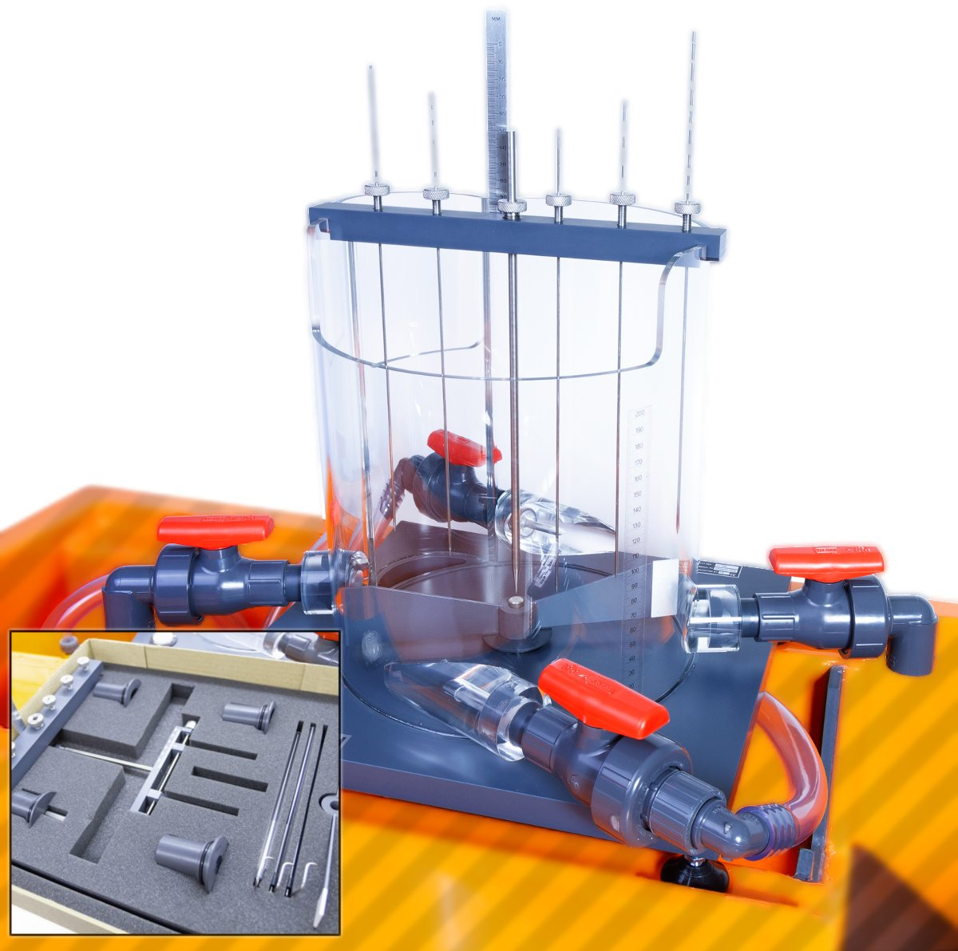

## Condiciones de uso previstas

Se aplican todas las recomendaciones de seguridad y buenas prácticas de uso del banco F1-10-2-A descriptas en el documento: <https://tecnoedu.com/recursos/UNLCHidrologia/ManualesCastellano/F1-10-2-A_RecomendacionesGenerales.docx>

## Descripción general

La mecánica de fluidos se ha desarrollado como una disciplina analítica a partir de la aplicación de las leyes clásicas de la estática, la dinámica y la termodinámica a situaciones en las que los fluidos pueden tratarse como medios continuos. Las leyes particulares involucradas son las de conservación de masa, energía y momento y, en cada aplicación, estas leyes pueden simplificarse en un intento de describir cuantitativamente el comportamiento del fluido.

El módulo de servicio de banco hidráulico, F1-10-A/[F1-10-2-A](https://tecnoedu.com/Ofertas/SV7968g.php#F1102A), proporciona los servicios necesarios para dar sustento una amplia gama de modelos hidráulicos, cada uno de los cuales está diseñado para demostrar un aspecto particular de la teoría hidráulica.

El modelo específico que nos interesa para este experimento es el Aparato de Vórtices Libres y Forzados, F1-23-MKII

## Descripción General

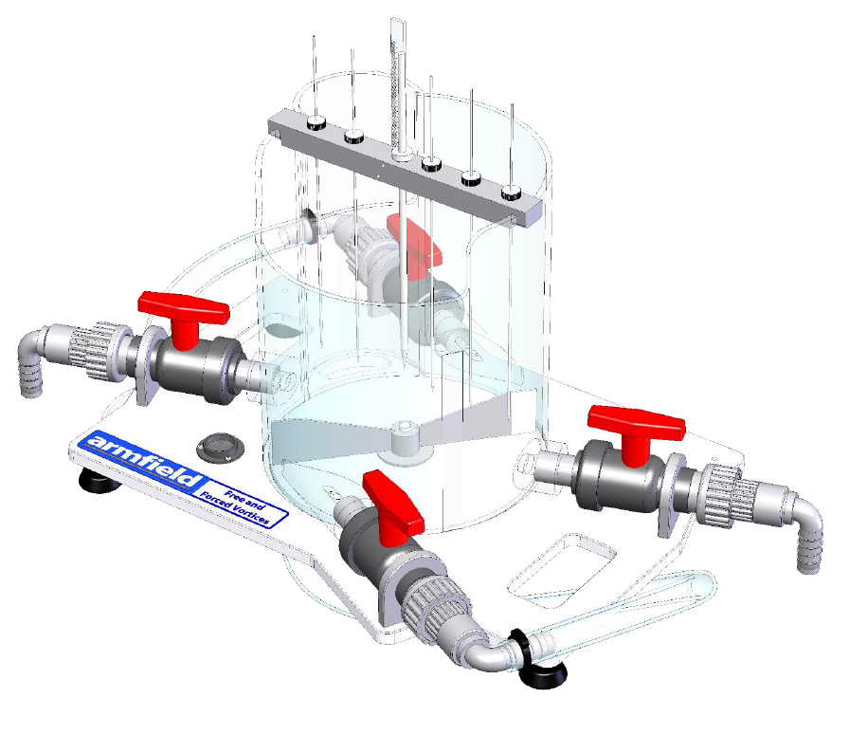 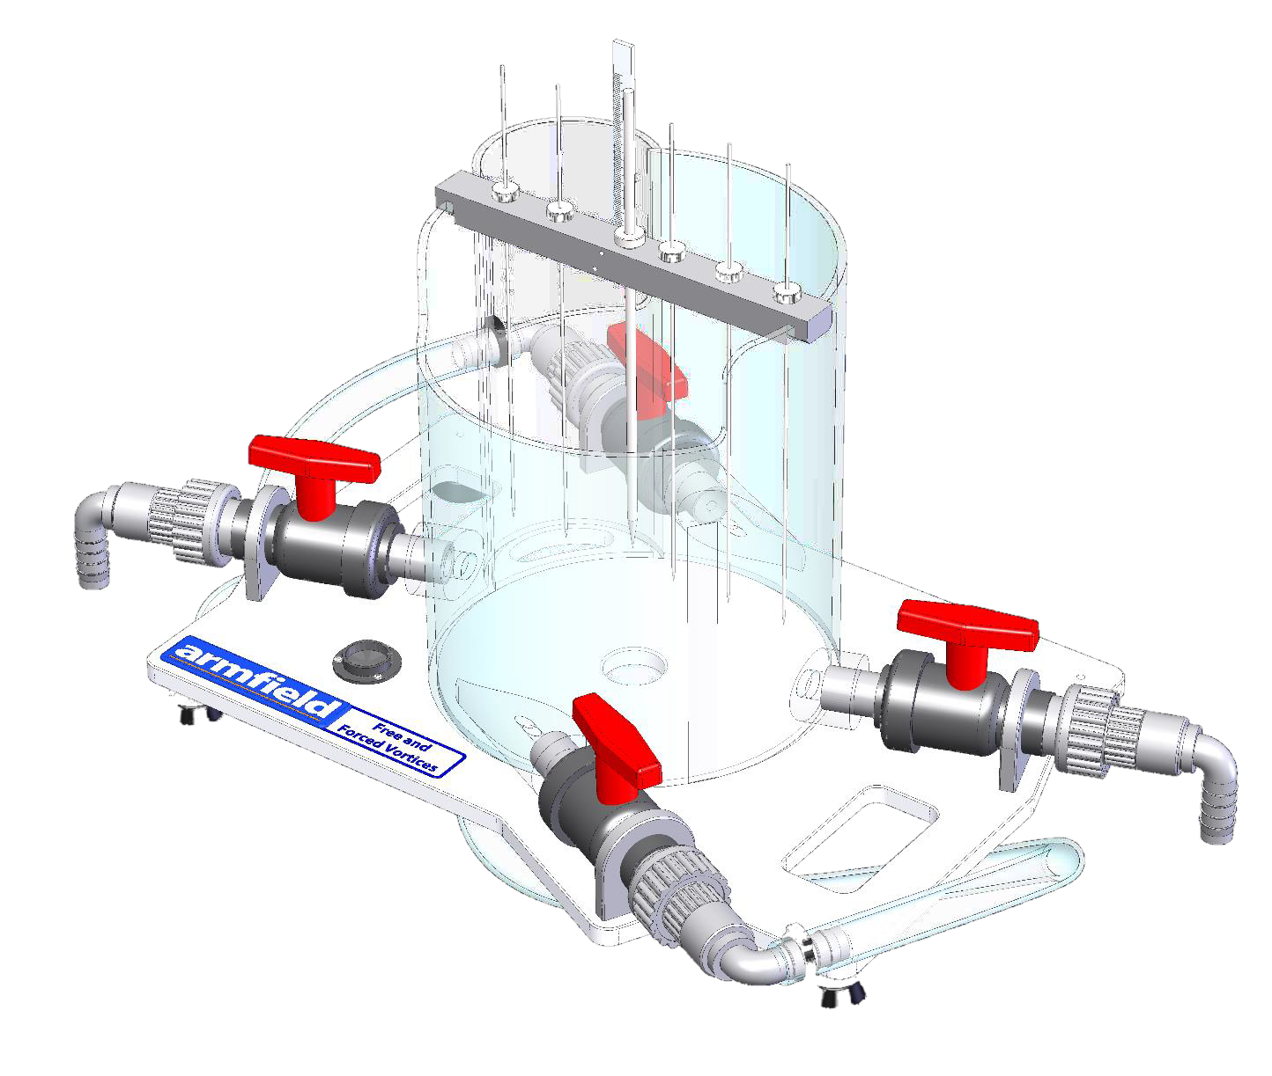



* El aparato de vórtices libres y forzados F1-23-MKII consta de:
  + Un cilindro acrílico transparente (1) montado sobre una placa base de PVC (2).
  + Cuatro orificios con válvulas de control en el lateral del cilindro permiten la entrada y salida del agua, mientras que un conducto de rebose evita que el nivel suba demasiado (3).
  + En la base del cilindro (4) también existe un orificio en el que se pueden colocar orificios de descarga varios tamaños.
* Todo el conjunto está diseñado para colocarse encima del canal en el banco hidráulico, F1-10-A/F1-10-2-A.
* La conexión entre estas dos unidades se da mediante una manguera de entrada con un divisor en Y y dos racores de unión roscados (5).

### Configuración de vórtices forzados

* Los tubos de entrada de 9 mm del cilindro, que tienen un ángulo de 60 grados (8), se utilizan para crear un vórtice forzado.
* El flujo de estos tubos impacta sobre una paleta que actúa como agitador.
* La paleta (9) gira sobre un perno montado sobre un buje (10) insertado en el orificio central (4), y tiene una marca blanca en uno de los lados para facilitar el conteo de las rotaciones.
* En el vórtice forzado, el agua sale del recipiente a través de la válvula de control a través de los orificios de 12 mm.

### Configuración de Vórtices Libres

* Los dos tubos de entrada del cilindro, de 12 mm de diámetro y con un ángulo de 15 grados (6), se utilizan como tubos de entrada para el experimento de vórtice libre.
* En este caso, el agua sale del recipiente por uno de los orificios intercambiables de la base del depósito.
* El F1-23-MKII cuenta con cuatro orificios, con diámetros de 8 mm, 12 mm, 16 mm y 24 mm (7).

### Puente

* Para determinar el perfil del vórtice forzado se utiliza una pieza de puente (11) que incorpora agujas de medición.
* Las agujas se colocan a distancias fijas del centro del tanque como mostramos en el gráfico siguiente

. 

* La pieza puente está compuesta por 5 agujas de 2 mm de diámetro y una aguja de 6 mm de diámetro (12). Este último actúa como eje central del puente.
* Al ajustar la posición de cada una de las agujas con la superficie de contacto del vórtice, se puede determinar el perfil representativo de un vórtice forzado.

### Calibre

* Reemplazando las agujas de medición en el puente por el medidor (13), se puede encontrar la medición de la profundidad del vórtice en diferentes radios y, por lo tanto, se puede representar el perfil de un vórtice libre.

### Tubos de Pitot

* Los cabezales de velocidad se pueden visualizar mediante la inserción de varios tubos de Pitot en el puente de medición.
* Los tubos de Pitot se ubicarán de manera que la punta del brazo del tubo quede paralela al movimiento radial del vórtice.
* Con el F1-23-MKII se incluyen tres tubos Pitot con brazo de radio de 5 mm, 25 mm y 30 mm (14).
* Los tubos Pitot traen incorporada una escala de medición de 50 mm que permite medir la elevación del agua.

### Válvulas esféricas

* Cuatro válvulas esféricas están conectadas al recipiente y permiten controlar la salida del agua del cilindro.
* Como se mencionó anteriormente, dos salidas diferentes en ángulo de 60 grados (radial) y 15 grados (tangencial) crean los vórtices libres y forzados.
* El conjunto de manguera de entrada de agua (5) se conecta a la unidad a través de accesorios de unión roscados (15), cada uno de los cuales requiere un (1) O-Ring para formar un sello cuando se aprietan; estos pueden aflojarse al cambiar a posiciones de entrada alternativas, tené cuidado de no perderlos.

## Instalación

Cuando sea necesario, consulte los diagramas indicados.

### Aviso

* Antes de operar el equipo, se debe desembalar, ensamblar e instalar como describimos en los pasos que siguen.
* El uso seguro del equipo depende de seguir el procedimiento de instalación correcto.

### Puesta en servicio

* Retirá el F1-23-MKII del embalaje y colocalo encima del canal de flujo en el banco de hidráulico F1-10-A/F1-10-2-A, de modo que la válvula de salida descargue al tanque volumétrico.
* Lavá el interior del cilindro transparente, la paleta y los orificios con agua tibia y unas gotas de detergente.
* Montá el conjunto de tubos flexibles con tres acoples rápidos.
* Conectá el conector HozeLock™ a la salida del banco (en el canal de flujo).
* Conectá los otros dos accesorios a las entradas del tanque F1-23-MKII (9 mm o 12 mm según el ejercicio).
* Nota: El conjunto de manguera de entrada de agua (5) se conecta a la unidad a través de accesorios de unión roscados (15), cada uno de los cuales requiere un (1) O-Ring para formar un sello cuando se aprieta; estos pueden aflojarse al cambiar a posiciones de entrada alternativas. Tené cuidado de no perderlos.
* La pieza de puente con agujas ajustables se puede utilizar para medir el perfil del vórtice formado.
* Se pueden colocar tubos de Pitot en un soporte para medir el cambio de velocidad con la posición dentro del vórtice.
* El F1-23-MKII está listo para usar.

## Mantenimiento de rutina

### Responsabilidad

* Para preservar la vida útil y el funcionamiento eficiente del equipo, es importante que reciba el mantenimiento adecuado.
* El mantenimiento regular del equipo es responsabilidad del usuario final y debe ser realizado por personal calificado que comprenda el funcionamiento del equipo.

### Generalidades

* Requiere poco mantenimiento, pero es importante drenar toda el agua del recipiente cilíndrico y de las tuberías asociadas cuando no esté en uso.
* Los orificios, la paleta y otros accesorios deben retirarse del recipiente cilíndrico cuando no estén en uso.
* Con el tiempo puede ser necesario lubricar con vaselina la parte roscada de las 4 válvulas esféricas antes de conectar la manguera.

## Nomenclatura Nombre Símbolo Unidad Definición

* Número de rotaciones, N, sin dimensiones, Número de revoluciones de la paleta durante un período cronometrado
* Periodo de tiempo, t, s, tiempo para contar revoluciones.
* Velocidad de rotación, ω, Hz, velocidad de la paleta
* Radio de vórtice, r, m, Posición de las agujas para medir el perfil, en relación con el centro del tanque, o el ancho en la escala del medidor (convertir a metros para realizar cálculos)
* Longitud de la aguja, y0, metro, Longitud de la aguja en una posición de radio determinada, que permite trazar el perfil del vórtice. La longitud de la aguja se mide en mm. Convertir a metros para cálculos
* Altura de referencia, z0, m, Altura de referencia utilizada para los cálculos. Para el vórtice forzado, la altura de referencia es la base del vórtice, que se considera cero. Para vórtice libre, la altura de referencia es el nivel de la superficie del agua.
* Altura desde el origen, zm, m, distancia vertical desde la superficie del vórtice hasta la altura de referencia
* Profundidad teórica, z, m, Altura prevista desde la teoría.

## Trabajo Práctico A: Investigación de vórtices forzados

### Objetivo

* Determinar el perfil superficial de un vórtice forzado y compararlo con valores teóricos.

### Método

* Midiendo la velocidad de rotación y la longitud de las agujas que representan el vórtice forzado.

### Equipamiento requerido

* El Banco Hidráulico F1-10-A/[F1-10-2-A](https://tecnoedu.com/Ofertas/SV7968g.php#F1102A) que nos permite medir el caudal por recolección cronometrada de un volumen de aforo.
* F1-23-MKII Aparato de vórtices libres y forzados
* Un cronómetro para determinar la velocidad de rotación del remo (no incluido, pero que podés tomar del F9092).

### Configuración del equipo

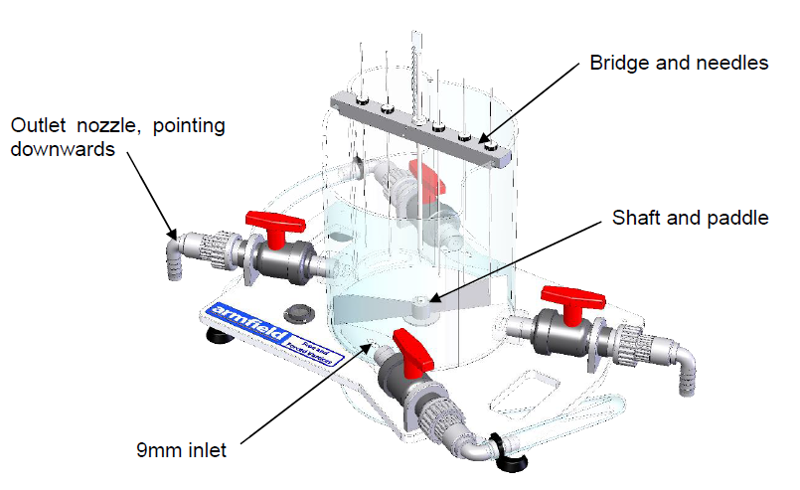

* En un vórtice forzado, se puede suponer que todas las partículas tienen la misma velocidad angular alrededor del eje central. Para una velocidad de rotación constante, ω

q = ω r

donde r es el radio del vórtice y q es la velocidad del flujo.

* La ecuación de la fuerza centrípeta en un vórtice es:



* Sustituyendo la ecuación por q en la ecuación de la fuerza centrípeta e integrando se obtiene:



* Cuando el vórtice se produce en un recipiente abierto, como el F1-23-MKII, la presión en la superficie libre es constante (atmosférica) y así:



* De las condiciones de frontera (z = z0 cuando r = 0), obtenemos:

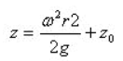

donde z0 es el punto más bajo del vórtice, en el centro.

### Procedimiento

* Colocá el F1-23-MKII encima del banco hidráulico, sobre el canal de flujo con la manguera divisoria en Y cerca del conector de tubería de liberación rápida del banco ubicado en el piso del canal superior del banco.
* Conectá la manguera con un divisor en Y y accesorios de unión roscados al F1-23-MKII, de modo que el flujo se dirija desde el conector del banco hacia las dos entradas de 9 mm.
* Asegurate de que las válvulas de los dos orificios de 12 mm del F1-23-MKII estén abiertas.
* Apretá el tapón con eje central en el orificio en la base del cilindro y posicioná la paleta en la parte superior del eje.
* Ubicá la pieza del puente en la parte superior del cilindro, con las agujas de medición insertadas.
* Encendé el banco hidráulico y ajustá la válvula de control hasta que haya un flujo razonable en el cilindro (si hay demasiada agua, se escapará por el rebosadero).
* Es importante que la manguera divisoria en Y esté completamente llena de agua. para que el flujo de entrada no tenga perturbaciones debido al aire atrapado en la manguera.
* Cerrá lentamente la válvula de control en el banco hasta que el nivel quede estable.
* Si no fuera posible mantener un nivel constante en el tanque, se podría permitir que el nivel del agua alcance el nivel de desbordamiento. Es importante mencionar que, si se alcanza el nivel estable a través del desbordamiento de agua, el agua que se escapa siempre debe mantenerse dentro del conducto de desbordamiento y en un vertido constante.
* Medí la velocidad de rotación del vórtice contando el número de revoluciones que realiza la paleta en un período de tiempo.
* Ajustá la posición de cada una de las agujas de medición hasta que entren en contacto con la superficie del vórtice.
* Retirá el puente y registrá las longitudes de las agujas.
* Repetí el ensayo para varias velocidades.

### Resultados

* Los resultados de cada ejecución deben registrarse en una tabla que contenga:
  + Encabezamiento:
    - Número de revoluciones (n)
    - Tiempo (s)
    - Revoluciones por segundo
    - ω (rps)
  + Columnas:
    - Radio, r (m)
    - Longitud medida de cada aguja, lm (m)
    - Altura desde el punto de referencia, zm (m)
    - Altura calculada, zt (m)
* La altura calculada se encuentra usando la ecuación anterior.
* Trazá los perfiles medidos y teóricos en los mismos ejes.



### Conclusiones

* Comenta las gráficas que has trazado.
* Explicá por qué existe en general una buena correlación entre los resultados teóricos y prácticos.

## Ejercicio B: Investigación de vórtices libres

### Objetivo

* Medir el perfil de un vórtice libre e investigar los cambios en la carga de velocidad a lo largo del vórtice.

### Método

* Empleando los tubos de Pitot y midiendo la elevación del agua en el cilindro en diferentes radios del vórtice.

Equipos requeridos:

* El Banco Hidráulico F1-10-A/[F1-10-2-A](https://tecnoedu.com/Ofertas/SV7968g.php#F1102A) que nos permite medir el caudal por recolección cronometrada de un volumen de aforo.
* F1-23-MKII Aparato de vórtices libres y forzados
* Cristales de tinte para visualización de patrones de flujo con el vórtice libre (no suministrado)

### Configuración del equipo

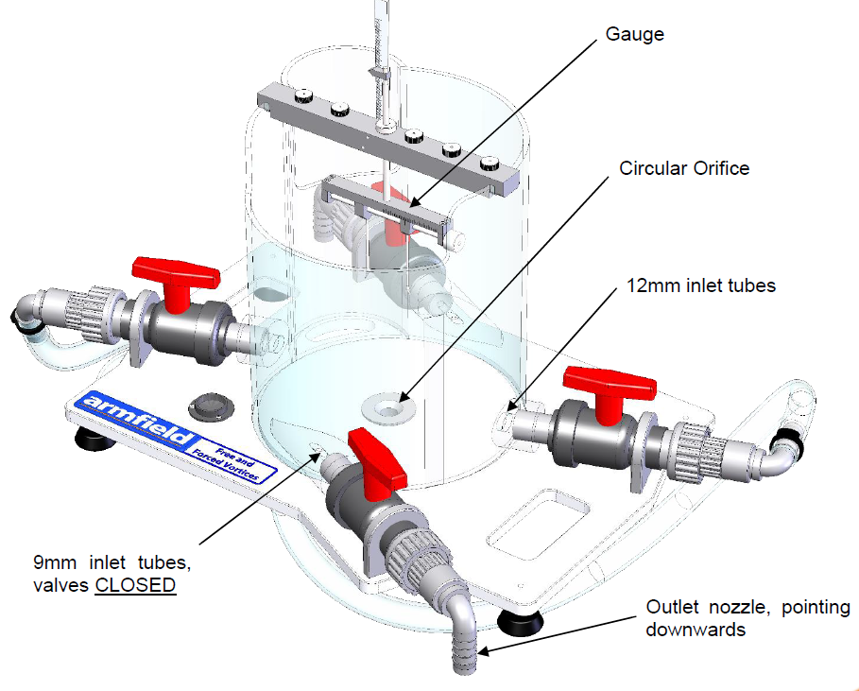

### Teoría

Cuando el agua sale de un recipiente a través de un orificio central en la base, se forma un vórtice libre. En un vórtice libre, las líneas de corriente son círculos concéntricos y la continuidad exige que la velocidad solo varíe inversamente a la distancia al eje de rotación:



Suponiendo un flujo constante y sin fricción, podemos aplicar la ecuación de Bernoulli a la línea de corriente:

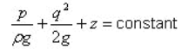

Si la línea de corriente está en la superficie del vórtice, la presión piezométrica debe ser constante (atmosférica). Sustituyendo la ecuación de velocidad en lo anterior se obtiene:

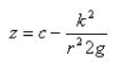

que es la ecuación de una curva hiperbólica que es asintótica al eje de rotación y a la horizontal mediante z = c.

Para los tubos de Pitot, la velocidad viene dada por:



### Procedimiento

* Colocá el F1-23-MKII encima del banco hidráulico, sobre el canal de flujo con la manguera divisoria en Y cerca del acople rápido ubicado en el piso del canal superior del banco.
* Conectá la manguera con un divisor en Y y dos conexiones de unión roscadas al F1-23-MKII, de modo que el flujo se dirija desde el conector del banco hacia las dos entradas de 12 mm. Asegurate de que las válvulas de los dos orificios de 9 mm del F1-23-MKII estén cerradas.
* Presioná uno de los orificios circulares en el orificio de la base del cilindro. Posicioná la pieza del puente en la parte superior del cilindro, con el medidor ajustable instalado.
* Encendé el banco hidráulico y ajustá la válvula de control hasta que el nivel de agua en el cilindro esté estable justo debajo del desbordamiento. Si es necesario, se puede realizar un ajuste fino del flujo usando la válvula de control del F1-23-MKII.
* Si no fuera posible mantener un nivel constante en el tanque, se podría permitir que el nivel del agua alcance el nivel de desbordamiento. Es importante mencionar que, si se alcanza el nivel estable a través del desbordamiento de agua, el agua que se escapa siempre debe mantenerse dentro del conducto de desbordamiento y en un vertido constante.
* Usá el calibre para medir el perfil del orificio. La naturaleza de un vórtice libre es tal que es poco probable que el borde superficial del vórtice se asiente directamente sobre el orificio. Si el vórtice no está lo suficientemente central dentro del tanque, no será posible utilizar ambos brazos del medidor para trazar su perfil. Si este es el caso, asegurate de que un brazo esté en la pared del vórtice y que el brazo "no utilizado" cuelgue en el espacio libre dentro del vórtice y no ensucie la pared opuesta.
* Repetí la prueba para los otros dos orificios. Cuando utilices el orificio grande, reemplazá el medidor de perfil con el tubo Pitot con brazo de radio de 15 mm. Sumerjí el tubo hasta que la punta quede justo detrás de la superficie del perfil. El nivel del agua en el tubo Pitot estará por encima del nivel del agua circundante (asegurate de que no quede aire atrapado en el tubo). Medí o estima la altura del nivel en el tubo de Pitot sobre la superficie libre. Repetí la prueba con los tubos Pitot de 25 mm y 30 mm.
* Observá cómo el fluido desciende hacia el vórtice (¿el flujo es circunferencial o radial?). Los patrones de flujo se pueden observar mejor dejando caer algunos cristales de tinte en el agua. Observá los patrones de movimiento resaltados por el tinte.
* Determiná el efecto sobre el caudal a través del orificio si se destruye el vórtice. Esto se puede lograr colocando un objeto en el núcleo del vórtice. Cuando se utiliza el orificio pequeño, se puede utilizar la parte acrílica de un tubo de Pitot.

### Resultados

Los resultados de cada ejecución deben registrarse en una tabla como la siguiente:



Traza una gráfica de 1/radio vs la velocidad de los tres tubos de Pitot. Una línea recta que pasa por el origen debe tener una pendiente de k. Por lo tanto, calculá el perfil teórico del vórtice libre del orificio grande, utilizando la ecuación derivada en la sección de teoría.

Tomá nota del radio y la elevación de los vórtices formados por los tres orificios. Podrías completar una tabla como la siguiente:



Trazá un gráfico que muestre el perfil medido de los tres vórtices y superponer un gráfico del perfil teórico.



### Conclusiones

* Comentá el gráfico trazado. Discutí las razones de las discrepancias entre los valores experimentales y la teoría.
* Discutir los supuestos utilizados en la derivación teórica.